Contenido

1. OBJETIVO 2

2. DEFINICIONES 2

3. DESCRIPCIÓN DEL PROCEDIMIENTO 2

3.1. Verificar prerrequisitos 2

3.2. Restaurar base de datos 3

4. ANEXOS 15

4.1. Anexo A - Procedimientos para crear y relinkear cuentas de usuario 15

4.2. Anexo B - Llevar a un solo archivo, los logs de la BD 21

# OBJETIVO

Explicar los pasos y consideraciones para subir data a partir de un archivo de backup.

# DEFINICIONES

* Infor: ERP usado para el manejo de información dentro de la compañía

# DESCRIPCIÓN DEL PROCEDIMIENTO

*Este instructivo al momento se lo tiene bajo un acuerdo de servicio con Grupo Berlín.*

# Verificar prerrequisitos

* + 1. Crear procedimientos sp_hexadecimal, sp_help_revlogin y sp_help_revloginfix en el server de donde se obtiene el backup y en el nuevo server

# Restaurar base de datos

* + 1. Ir a Restore para restaurar la BD a partir de un .bak

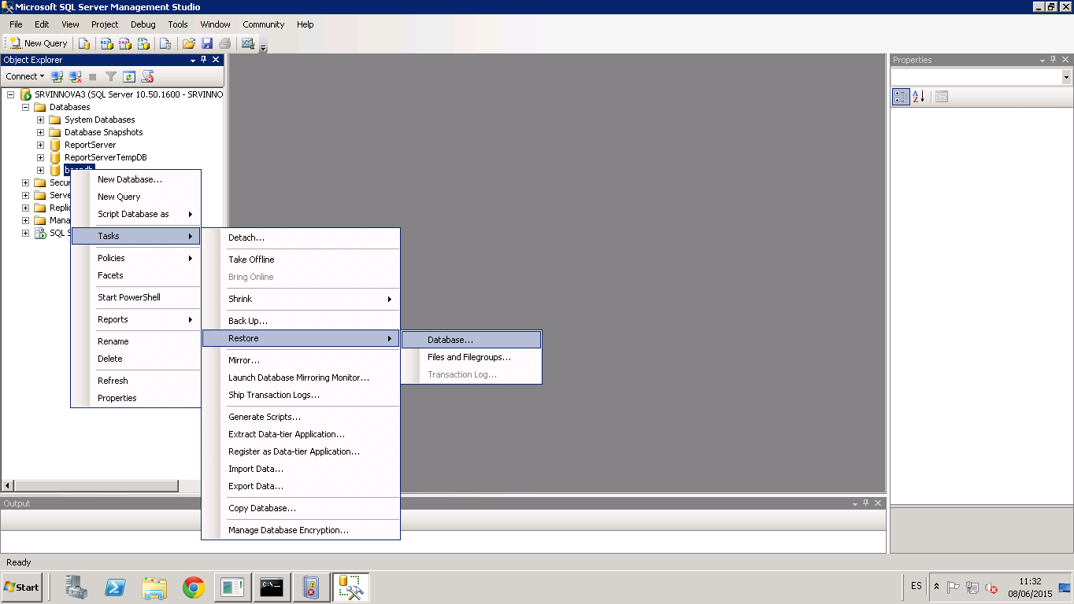

* + 1. Seleccionar “From device”, presionar el botón …

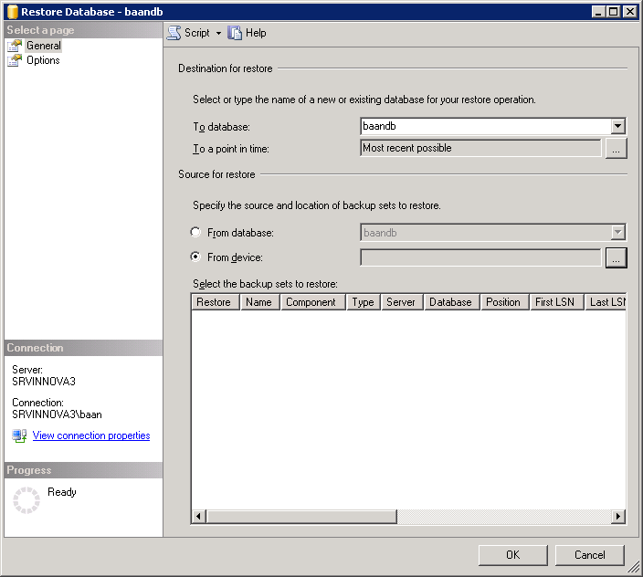

* + 1. Presionar Add

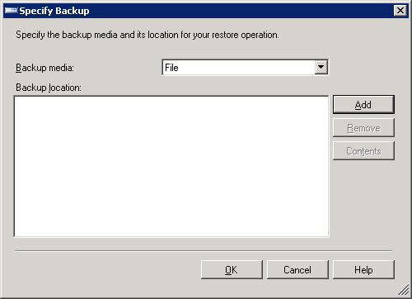

* + 1. Seleccionar ruta donde se encuentra el backup, presionar OK

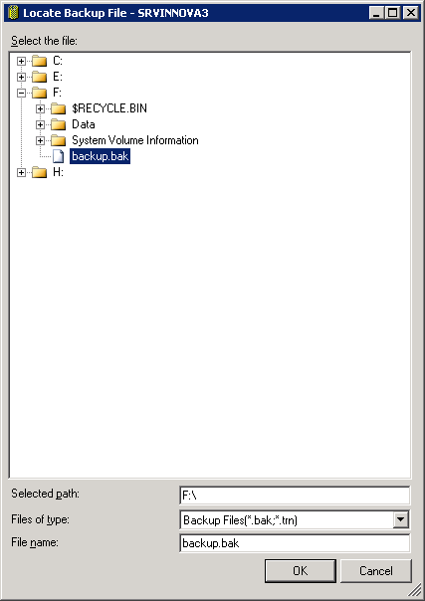

* + 1. Presionar OK

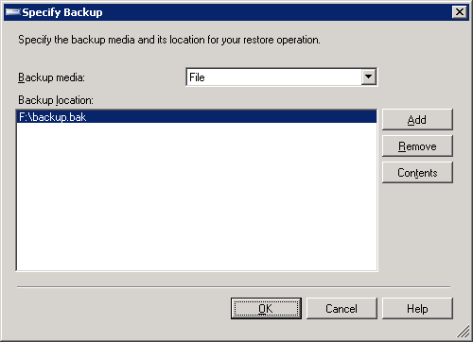

* + 1. Seleccionar la opción Restore

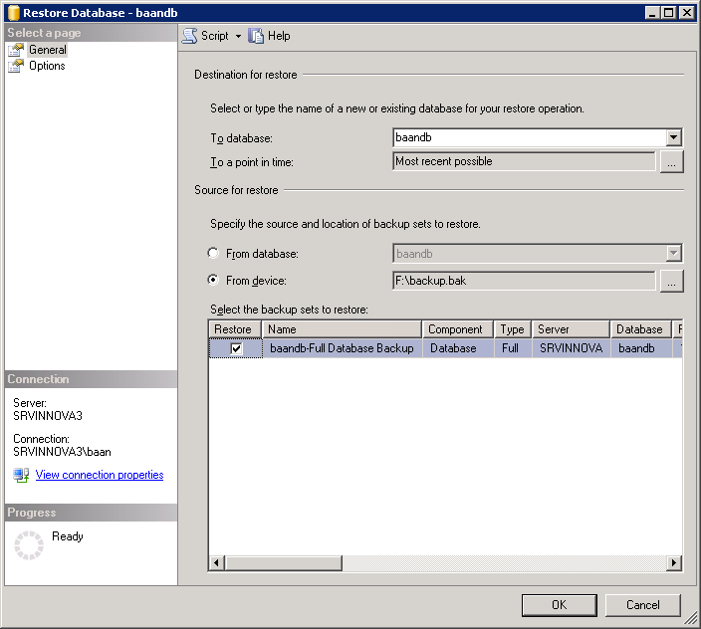

* + 1. Ir a Options

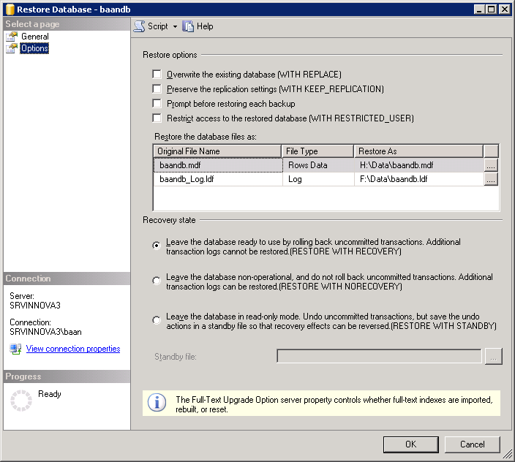

* + 1. Seleccionar la opción “Overwrite existing database (WITH REPLACE)”

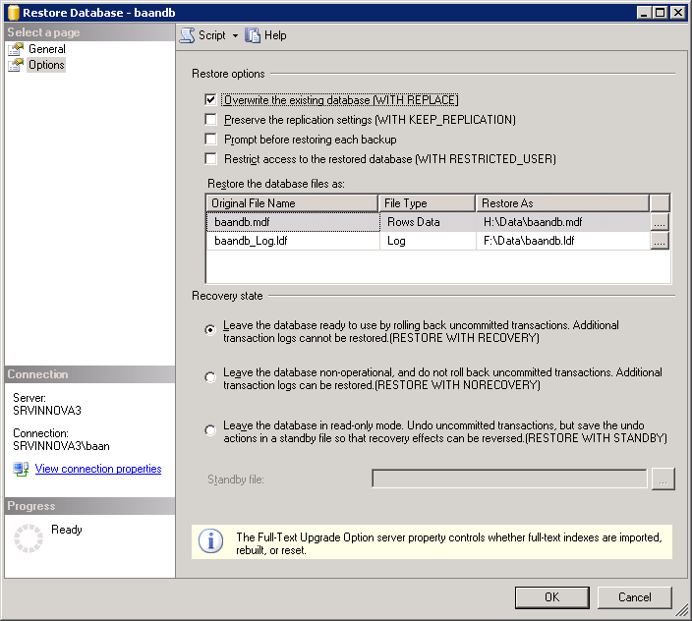

* + 1. Verificar que la distribución de archivos este correcta, presionar OK

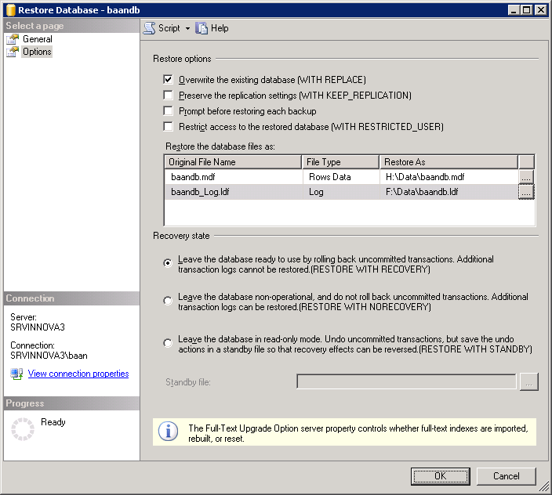

* + 1. Ir a propiedades de la BD una vez restaurada

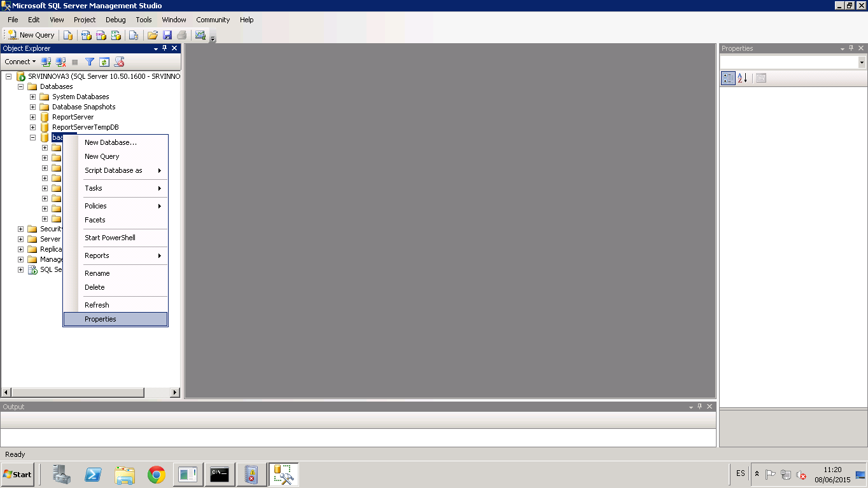

* + 1. Ir a files y colocar baandb como propietario de BD, presionar OK

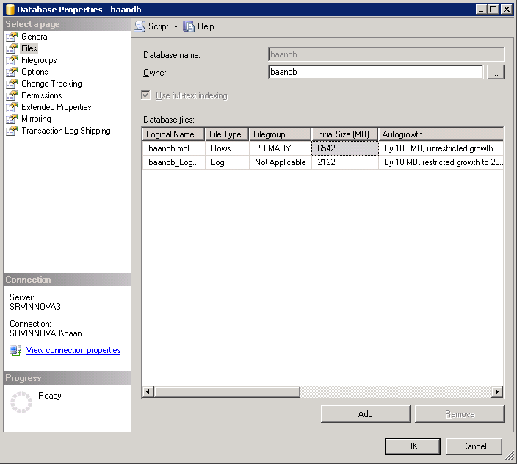

* + 1. Ir a logins de la Base de Datos, posicionarse en usuario baandb e ir a propiedades

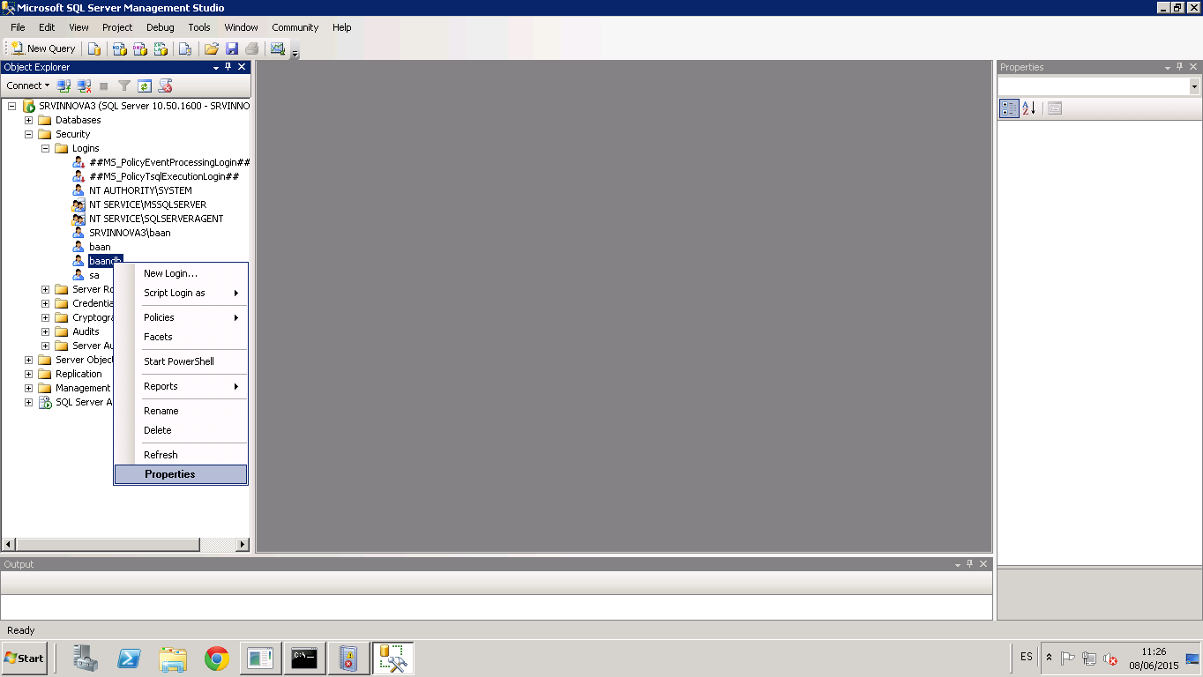

* + 1. Mapear usuario baandb a base de datos baandb, presionar OK

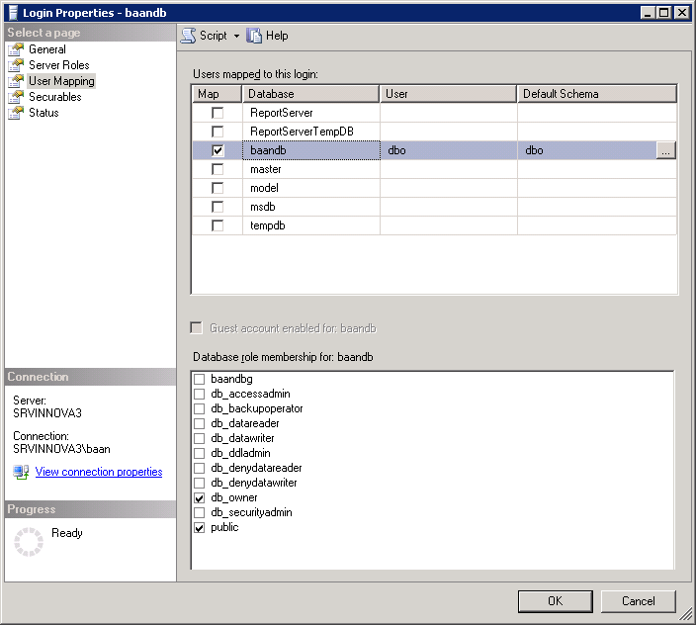

Nota: El usuario dbo aparece luego de dar OK

* + 1. Relinkear el usuario baan a la BD
  1. Verificar que el usuario baan esta huérfano mediante el siguiente comando

EXEC sp_change_users_login 'Report'

* 1. Ejecutar el siguiente comando para relinkear el usuario baan

EXEC sp_change_users_login 'Auto_Fix', 'baan'

* + 1. Ir a propiedades del usuario baan

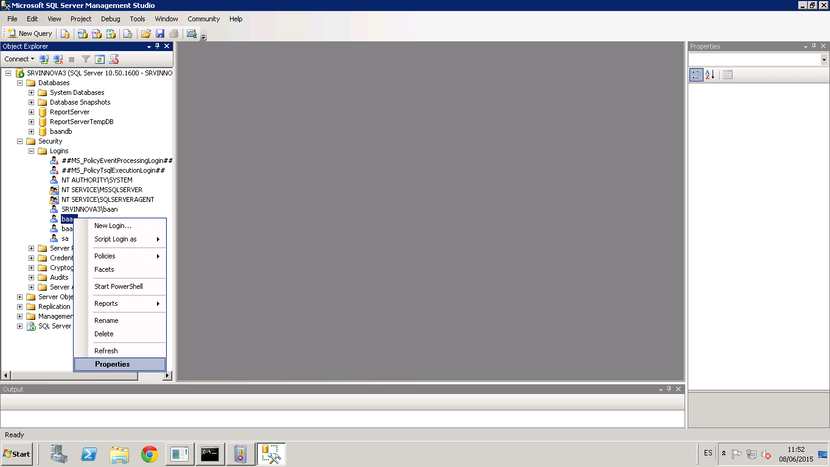

* + 1. Verificar que el usuario baan este apuntando a baandb, dentro de User Mapping

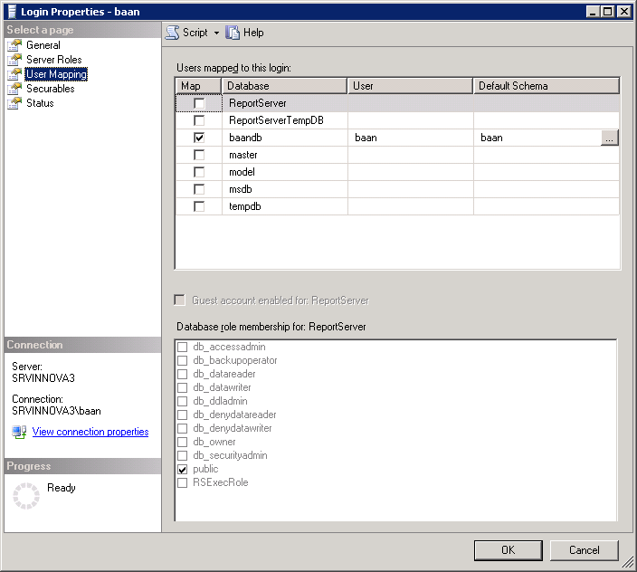

* + 1. Verificar que el dump esté previamente obtenido y colocado en la ruta DataDictionary tal y como lo indica el punto “7.18. Respaldar compañía 000 a la fecha” de la IT “IT-630-100 ClonarInstanciaDeInfor”.
    2. Subir los servicios de Infor:

Infor ES Logic Service

Infor ES Shared Memory baanln

* + 1. Abrir una pantalla de comando, dirigirse al directorio DataDictionary, una vez seteados en el directorio colocar el siguiente comando:

bdbpost –n –m –k –f –Icia.000

* + 1. Ejecutar el comando sp_change_users_login 'Report' para listar los usuarios huérfanos
    2. Ir al server de donde se obtuvo el backup y ejecutar el procedimiento sp_help_revlogin

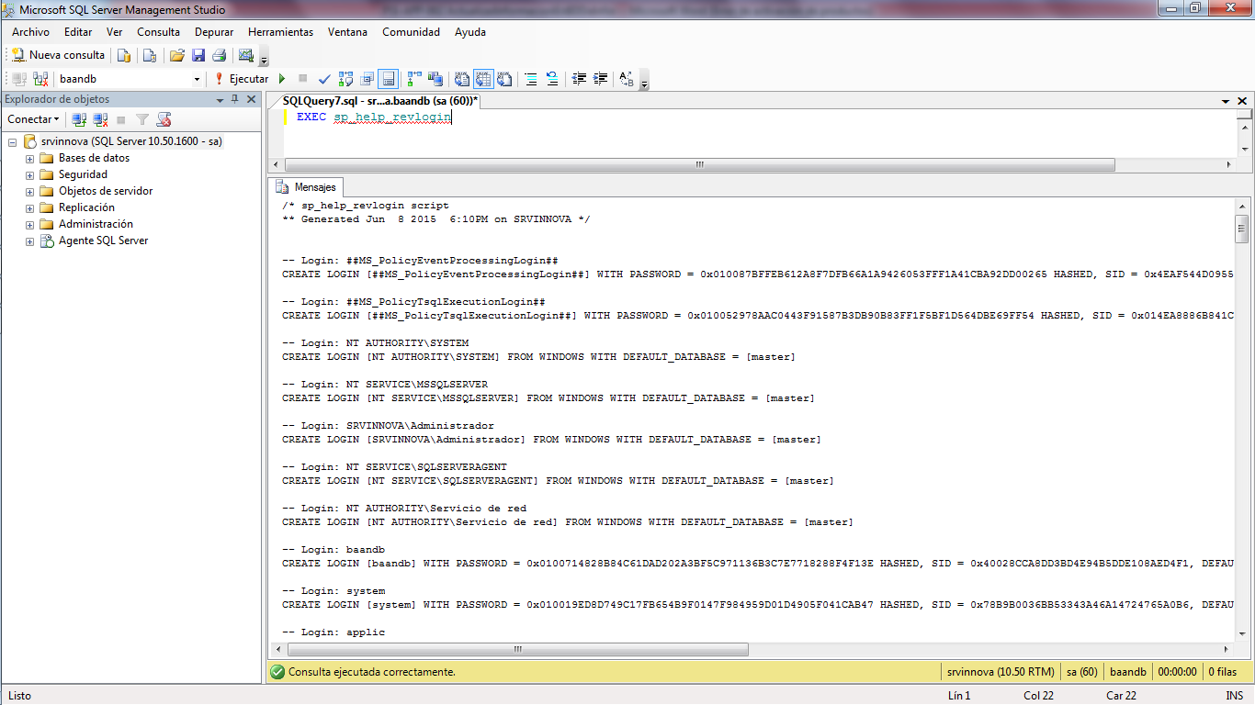

* + 1. Seleccionar las cuentas que se desea crear en el nuevo server, se deben excluir las cuentas propias del sistema, así como los usuarios baandb y baan
    2. Ejecutar las sentencias previamente seleccionadas en el nuevo server
    3. Ejecutar nuevamente el procedimiento sp_change_users_login 'Report' para verificar que no existan usuarios huérfanos
    4. Ejecutar el procedimiento sp_help_revloginfix en caso de que existan usuarios huérfanos de forma masiva y seleccionar los que se desee relinkear. En caso de querer ejecutar el relinkeo de forma manual, se debe correr el procedimiento sp_change_users_login 'Auto_Fix', 'usuario' por cada uno de los usuarios
    5. Exportar el archivo msql_users al nuevo server, el archivo se encuentra en la ruta: E:\Infor\erpln\lib\msql, con esto se actualiza la lista de usuarios

Nota: El directorio se encuentra dentro de la partición “Aplicación”, en Colombia el directorio se llama baan\bse, en Ecuador se llama Infor\erpln

* + 1. Revisar los trabajos programados, servidores vinculados, alertas y dispositivos de backup para replicarlos en el nuevo server
    2. Ejecutar los siguientes comandos en SQL SERVER para permitir la creación de archivos mediante ejecución de procedimientos almacenados

EXEC sp_configure 'show advanced options', 1;

GO

RECONFIGURE;

GO

EXEC sp_configure 'xp_cmdshell', 1;

GO

RECONFIGURE;

GO

* + 1. Ejecutar los siguientes comandos en SQL SERVER para evitar paralelismo

EXEC sp_configure 'max degree of parallelism'; --Si tiene paralelismo se muestra en 0

EXEC sp_configure 'max degree of parallelism', 1; -- Se cambia a 1 para agrupar procesos

GO

RECONFIGURE;

* + 1. Modificar datos de conexión hacía servidor

UPDATE tttaad410000 set t_para='MSQL_SERVERHOST=server' WHERE t_dbse=' 001';

* + 1. Modificar descripción de compañías en caso de ser necesario

UPDATE tttaad100000 set t_cpnm='Descripcion' where t_comp='XXX';

* + 1. Eliminar bloqueos

DELETE FROM tttadv998000;

# ANEXOS

# Anexo A - Procedimientos para crear y relinkear cuentas de usuario

1. Crear procedimiento sp_hexadecimal en server de donde se obtuvo el backup de la BD

USE baandb

GO

IF OBJECT_ID ('sp_hexadecimal') IS NOT NULL

DROP PROCEDURE sp_hexadecimal

GO

CREATE PROCEDURE sp_hexadecimal

@binvalue varbinary(256),

@hexvalue varchar (514) OUTPUT

AS

DECLARE @charvalue varchar (514)

DECLARE @i int

DECLARE @length int

DECLARE @hexstring char(16)

SELECT @charvalue = '0x'

SELECT @i = 1

SELECT @length = DATALENGTH (@binvalue)

SELECT @hexstring = '0123456789ABCDEF'

WHILE (@i <= @length)

BEGIN

DECLARE @tempint int

DECLARE @firstint int

DECLARE @secondint int

SELECT @tempint = CONVERT(int, SUBSTRING(@binvalue,@i,1))

SELECT @firstint = FLOOR(@tempint/16)

SELECT @secondint = @tempint - (@firstint*16)

SELECT @charvalue = @charvalue +

SUBSTRING(@hexstring, @firstint+1, 1) +

SUBSTRING(@hexstring, @secondint+1, 1)

SELECT @i = @i + 1

END

SELECT @hexvalue = @charvalue

GO

**Fuente: https://support.microsoft.com/en-us/kb/918992**

1. Crear procedimiento sp_help_revlogin en server de donde se obtuvo el backup de la BD

USE baandb

GO

IF OBJECT_ID ('sp_help_revlogin') IS NOT NULL

DROP PROCEDURE sp_help_revlogin

GO

CREATE PROCEDURE sp_help_revlogin @login_name sysname = NULL AS

DECLARE @name sysname

DECLARE @type varchar (1)

DECLARE @hasaccess int

DECLARE @denylogin int

DECLARE @is_disabled int

DECLARE @PWD_varbinary varbinary (256)

DECLARE @PWD_string varchar (514)

DECLARE @SID_varbinary varbinary (85)

DECLARE @SID_string varchar (514)

DECLARE @tmpstr varchar (1024)

DECLARE @is_policy_checked varchar (3)

DECLARE @is_expiration_checked varchar (3)

DECLARE @defaultdb sysname

IF (@login_name IS NULL)

DECLARE login_curs CURSOR FOR

SELECT p.sid, p.name, p.type, p.is_disabled, p.default_database_name, l.hasaccess, l.denylogin FROM

sys.server_principals p LEFT JOIN sys.syslogins l

ON ( l.name = p.name ) WHERE p.type IN ( 'S', 'G', 'U' ) AND p.name <> 'sa'

ELSE

DECLARE login_curs CURSOR FOR

SELECT p.sid, p.name, p.type, p.is_disabled, p.default_database_name, l.hasaccess, l.denylogin FROM

sys.server_principals p LEFT JOIN sys.syslogins l

ON ( l.name = p.name ) WHERE p.type IN ( 'S', 'G', 'U' ) AND p.name = @login_name

OPEN login_curs

FETCH NEXT FROM login_curs INTO @SID_varbinary, @name, @type, @is_disabled, @defaultdb, @hasaccess, @denylogin

IF (@@fetch_status = -1)

BEGIN

PRINT 'No login(s) found.'

CLOSE login_curs

DEALLOCATE login_curs

RETURN -1

END

SET @tmpstr = '/* sp_help_revlogin script '

PRINT @tmpstr

SET @tmpstr = '** Generated ' + CONVERT (varchar, GETDATE()) + ' on ' + @@SERVERNAME + ' */'

PRINT @tmpstr

PRINT ''

WHILE (@@fetch_status <> -1)

BEGIN

IF (@@fetch_status <> -2)

BEGIN

PRINT ''

SET @tmpstr = '-- Login: ' + @name

PRINT @tmpstr

IF (@type IN ( 'G', 'U'))

BEGIN -- NT authenticated account/group

SET @tmpstr = 'CREATE LOGIN ' + QUOTENAME( @name ) + ' FROM WINDOWS WITH DEFAULT_DATABASE = [' + @defaultdb + ']'

END

ELSE BEGIN -- SQL Server authentication

-- obtain password and sid

SET @PWD_varbinary = CAST( LOGINPROPERTY( @name, 'PasswordHash' ) AS varbinary (256) )

EXEC sp_hexadecimal @PWD_varbinary, @PWD_string OUT

EXEC sp_hexadecimal @SID_varbinary,@SID_string OUT

-- obtain password policy state

SELECT @is_policy_checked = CASE is_policy_checked WHEN 1 THEN 'ON' WHEN 0 THEN 'OFF' ELSE NULL END FROM sys.sql_logins WHERE name = @name

SELECT @is_expiration_checked = CASE is_expiration_checked WHEN 1 THEN 'ON' WHEN 0 THEN 'OFF' ELSE NULL END FROM sys.sql_logins WHERE name = @name

SET @tmpstr = '--DROP LOGIN ' + QUOTENAME( @name ) + CHAR(13)

SET @tmpstr = @tmpstr + 'CREATE LOGIN ' + QUOTENAME( @name ) + ' WITH PASSWORD = ' + @PWD_string + ' HASHED, SID = ' + @SID_string + ', DEFAULT_DATABASE = [' + @defaultdb + ']'

IF ( @is_policy_checked IS NOT NULL )

BEGIN

SET @tmpstr = @tmpstr + ', CHECK_POLICY = ' + @is_policy_checked

END

IF ( @is_expiration_checked IS NOT NULL )

BEGIN

SET @tmpstr = @tmpstr + ', CHECK_EXPIRATION = ' + @is_expiration_checked

END

END

IF (@denylogin = 1)

BEGIN -- login is denied access

SET @tmpstr = @tmpstr + '; DENY CONNECT SQL TO ' + QUOTENAME( @name )

END

ELSE IF (@hasaccess = 0)

BEGIN -- login exists but does not have access

SET @tmpstr = @tmpstr + '; REVOKE CONNECT SQL TO ' + QUOTENAME( @name )

END

IF (@is_disabled = 1)

BEGIN -- login is disabled

SET @tmpstr = @tmpstr + '; ALTER LOGIN ' + QUOTENAME( @name ) + ' DISABLE'

END

PRINT @tmpstr

END

FETCH NEXT FROM login_curs INTO @SID_varbinary, @name, @type, @is_disabled, @defaultdb, @hasaccess, @denylogin

END

CLOSE login_curs

DEALLOCATE login_curs

RETURN 0

GO

**Fuente:** [**https://support.microsoft.com/en-us/kb/918992**](https://support.microsoft.com/en-us/kb/918992)

1. Crear procedimiento sp_help_revloginfix en server de donde se obtuvo el backup de la BD

USE baandb

GO

IF OBJECT_ID ('sp_help_revloginfix') IS NOT NULL

DROP PROCEDURE sp_help_revloginfix

GO

CREATE PROCEDURE sp_help_revloginfix @login_name sysname = NULL AS

DECLARE @name sysname

DECLARE @type varchar (1)

DECLARE @tmpstr varchar (1024)

DECLARE @defaultdb sysname

IF (@login_name IS NULL)

DECLARE login_curs CURSOR FOR

SELECT p.name, p.type FROM sys.server_principals p LEFT JOIN sys.syslogins l

ON ( l.name = p.name ) WHERE p.type IN ( 'S', 'G', 'U' ) AND p.name <> 'sa'

ELSE

DECLARE login_curs CURSOR FOR

SELECT p.name, p.type FROM sys.server_principals p LEFT JOIN sys.syslogins l

ON ( l.name = p.name ) WHERE p.type IN ( 'S', 'G', 'U' ) AND p.name = @login_name

OPEN login_curs

FETCH NEXT FROM login_curs INTO @name, @type

IF (@@fetch_status = -1)

BEGIN

PRINT 'No login(s) found.'

CLOSE login_curs

DEALLOCATE login_curs

RETURN -1

END

SET @tmpstr = '/* sp_help_revloginfix script '

PRINT @tmpstr

SET @tmpstr = '** Generated ' + CONVERT (varchar, GETDATE()) + ' on ' + @@SERVERNAME + ' */'

PRINT @tmpstr

PRINT ''

WHILE (@@fetch_status <> -1)

BEGIN

IF (@@fetch_status <> -2)

BEGIN

PRINT ''

SET @tmpstr = '-- Login: ' + @name

PRINT @tmpstr

IF (@type IN ( 'G', 'U'))

BEGIN -- NT authenticated account/group

SET @tmpstr = 'sp_change_users_login ''AUTO_FIX'', ''' + @name + ''''

END

ELSE BEGIN -- SQL Server authentication

SET @tmpstr = 'sp_change_users_login ''AUTO_FIX'', ''' + @name + ''''

END

PRINT @tmpstr

END

FETCH NEXT FROM login_curs INTO @name, @type

END

CLOSE login_curs

DEALLOCATE login_curs

RETURN 0

GO

# Anexo B - Llevar a un solo archivo, los logs de la BD

1. Ejecutar el siguiente procedimiento para conocer la estructura de archivos

USE baandb;

exec sp_helpfile

1. Ejecutar las siguientes sentencias según se requiera

ALTER DATABASE baandb SET RECOVERY SIMPLE WITH NO_WAIT

DBCC SHRINKFILE('baandb1.ldf',emptyfile)

ALTER DATABASE baandb SET RECOVERY FULL WITH NO_WAIT

ALTER DATABASE baandb REMOVE file "baandb1.ldf"